
臺中市致用高級中學2025 僑生建教專班
問答集

學生與家長的 問題與解答 Teacher Line

- Q：僑生班招收的學生年齡？ 及致用高中有提供獎學金嗎？
A：學生的年齡以16-22歲為優先(西元2003 年01月01日 ~西元2009 年12月31日出生者 )，
且為初級中學之畢業生；本校今年招收資訊科、烘焙食品科、機械科，並提供第一志願填
致用高中就發給獎助金NT$ 5000元 (US$ 161 )。(招收科別以僑委會公告為主)

- Q：僑生班/ 招收的學生 一定要僑生嗎?有政府補助嗎？
A：招生學生一定要僑生，不能是外國人，僑生資格在僑委會報名簡章有述明；詳細報名
資訊，包含來臺就學簽證....等相關問題，可至僑委會官網(https://www.ocac.gov.tw)> 僑生服務>
產學攜手合作僑生專班> 招生簡章> 查詢。

這是台灣政府- 僑委會主辦，對來台每1位學生- 每學期有學費新台幣 25400元
補助費用；三年六學期就學一共補助新台幣 152400元。

- Q：如何報名產學攜手合作僑生專班?
A：約每年一月 ~ 三 月初間，向我政府駐外機構或僑務委員會指定之保薦單位報名。學生應在原居留地向上述單位申請保薦，不得越區申請。（馬來西亞、印尼、泰國、菲律賓、緬甸及柬埔寨地區可由僑務委員會指定之保薦單位收件，寄交駐外機構核轉僑務委員會）。

報名資訊可至僑委會官網(https://www.ocac.gov.tw)>「僑務委員會產學攜手合作僑生專班招生專區網站」(https://iacp.taiwan-world.net/cht/index.php)查詢。

- Q：僑生新生入境後會不會來不及辦理居留，影響註冊?
A：依據入出國及移民法規定入國後 30 日內須向移民署申請取得外僑居留證規定。抵臺前請
先和學校聯絡，並請學校協助辦理加速取得居留證。

5. Q： 產學攜手合作僑生專班學生可申請哪些獎學金?
A：校內獎學金：每學期依各校清寒僑生助學金要點規定辦理。
校外獎學金：各種獎學金名額、獎學金數額、申請資格不一，例如受理捐贈僑生獎助學金、
學行優良獎學金、中華救助總會獎學金等等，只要多注意學校僑輔相關單位的公告，符合
條件者即可憑成績單提出申請。

6. Q：產學攜手合作僑生專班學生可不可以校外打工?
A：依規定學期中工讀時數配合台灣政府規定，寒暑假則不受時數限制，惟仍應遵守勞基法相
關規定。

7. Q：產學攜手合作僑生專班學生畢業後出路為何?
A：經過3年技術型高中及4年科技大學的學習，畢業後可透過評點制，留臺工作，評點制相關
資訊，可至僑委會官網首頁> 僑生服務> 僑生聯繫> 畢業留臺工作> 畢業後在臺工作及評點
配額制查詢。

8. Q：疫情期間，防疫費用需要多少錢?
A：2024年之後台灣地區已不需要防疫費用。
且為體諒僑生剛來台灣，學校設有- 僑生發展基金，生活費可先無息借款 (每人每次 NT$ 2000元) ，俟實習領錢後，再付還學校。學校也設有護理專業保健室- 協助學生做健檢。

9. Q：學生可以讀完三年高中就回國嗎? 或繼續留下升大學？
A：學生就讀完高中三年，可以選擇回國 或 繼續升學大學；致用高中是與多所知名國立、
私立大學-都有長期合作的好學校，連台灣學生都羡慕來讀且大學學費省很多。

10. Q：僑生班學生上課與實習的時間 ?有社團活動課程嗎？
A：為了讓各位來台學生學以致用，僑委會開設產學專班，就是三個月在學校讀書，三個月在就讀科系相關公司實習， 台灣政府特別保護實習學生，特立＂建教法＂，比大學更嚴格且區隔， 特別規定工作時間每天不能超過8小時 ( 女建教生每月也能放生理假一天 )。

致用高中上課與公司實習時間皆是上午 08:00至 12:00 (中午休息一小時)
下午13:00至 17:00， 週休二天。校方會為建教僑生辦理迎新慶生活動，讓所有僑生與台灣在校生之間互動聯誼，加速融入愉快、快樂學習的致用校園生活，並於每周五都有豐富的社團課程，陶冶心靈豐富僑生在台生活。

11 . Q：僑生的校園宿舍與實習公司的宿舍其 地點 ？環境？交通？
A：僑生來台住的學校宿舍，是台灣政府教育部評準核可的優良宿舍，為男、女生分開住，
每 6人一室，安全無虞 ( 由校安人員與警衛維護 )、寬敞舒服、空間足夠、打掃乾淨
舒適，且每月只收新台幣NT 1500元 / 一個月 (US$ 48 )。 若在公司實習時，公司皆備
有宿舍，且學校與實習公司 / 周圍附近生活機能十分方便，有超市. 合作社. 餐廳. 夜市.
車站 . 大街....等，方便採買晚餐、消夜、生活日用品。交通上公車搭乘皆十分便利，學校
與實習公司附近即有定點定時的冷氣公車，方便僑生搭乘。

12. Q：僑生班學生在學期間可以回家嗎?
A：學生在學期間，是可以請假回家的。

13. Q：本校學生實習合作的廠商為何?
A：台灣政府很重視學生實習公司，每年會請專家、學者到實習合作公司做評鑑，也會一併
到學校評鑑。學校會定時至實習公司了解僑生情況，讓學生實習環境安全與讓家長安心。
學校合作公司有 → 參閱本校最新2025招生簡章

14. Q：每學期的收費標準?
A: 致用高中收費明細 ( 新台幣NT ) ( US1=NT31 )

1學費 | 25400元 本筆費用台灣政府補助 僑生無需負擔
2雜費 | 2525元 (US$ 81 )
3實習實驗費 | 1980元 (US$ 63 )
4午餐費 | 60元/餐 (US$ 1.9 )  裕珍馨-實習單位免費提供午餐
5居留證 | 500元 /年 (US$ 16 )
6僑保 | 600元 /半年 (US$ 18 )
7體檢 | 450 - 800元 (US$ 19 )
8住宿 | 1500元 / 一個月 (US$ 48 )
9代辦費  (書籍. 冷氣..) | 6000元 (US$ 193 )
10工具包.與  專業服裝 | 3000元 (約US$ 96 )

致用高中特別優惠建教班僑生

※第一志願錄取本校- 頒發獎學金
NT$5000元(US$ 161 . 3 )

※ 如對費用一次繳清有困難者，可向學校申請分期繳納，俟實習領錢後，
再分期給付學校, 免收利息。

一.免費制服、運動服各一套 (價值NT$ 4000元)
二.免費寢具一組 (價值NT$ 3500元 )
三.贈送實用生活用品 , 價值NT$ 3,000元
四.贈送免費華文課程 , 價值NT$ 5,000元
五.生活費無息借款
六.安排高薪工讀、免費旅遊參訪、辦理迎新慶生活動

15 . Q：僑生班學生 在公司實習的薪資 + 在學校下課後的工讀金 ，2份薪資加起來 夠不夠
繳學費 ? 能不能存到錢？
A：一定非常足夠 ( 新台幣NT ) ( US1= NT31 )
(每一年 → 六個月在校讀書 + 六個月實習單位上班 )

(A) 實習薪資 / 台灣政府規定每月台幣 27470元 (約US $ 886 ) ，每一年 (實習兩次共六個
月) 就有新台幣 27470元X6 = 164820 元 (約US $ 5316 ) 收入

(B) 另在校( 六個月 )期間，學生如意願下課後打工(PT) ， 學校也會安排工讀機會，以每週
20小時、六個月共24週。 試算如下↓ ( 台灣政府規定 時薪台幣 183 元)

183 x 20 x 24 = 87840元 (約US $ 2833 )

每年收入 (A) + (B) : US$ 5316 + US $ 2833 = US $ 8149

再用美金 US $8149 扣除 每年上、下兩學期加總學雜費約 台幣 NT 2萬 5 ~ 3萬
( US $ 806 ~ 967 ) 每一年還可存下 US$ 7000多元 美金
累計三年可存 US$ 20000多元 美金

16. Q：學生來台灣要帶多少生活費?
A：到台灣第一個月皆在學校上基礎課程，第二個月才依學生情況，一半在學校上課，一半在
公司實習，依每月5000元 ( US$ 161 )生活費，建議至少帶6個月( US$ 966) 生活費。

本校設有〝僑生發展基金〝，學生可向導師反應，若有需求/學校會借支每人每次NT$
2000元 生活費，俟學生實習領錢後再償還學校，不用利息。

17. Q：僑生班的時間表?何時報名?
A： 以去年為例 : 2024年報名日期為01月01日至03月15日，分發放榜為5月底，報到
日期為7月21日，報到日期就是要到台灣致用高中報到了。

18. Q：學校位在台灣的位置與地址? 本校公車搭乘班次？
A：致用高中在台灣中部的台中市，為台灣第二大城市；本校是一所綜合高中，校名響譽，
全校共有多個科系，學校人文氣息、藝術特色聞名全台，是台灣有名的明星學校。
地址: 台灣台中市大甲區甲東路512號
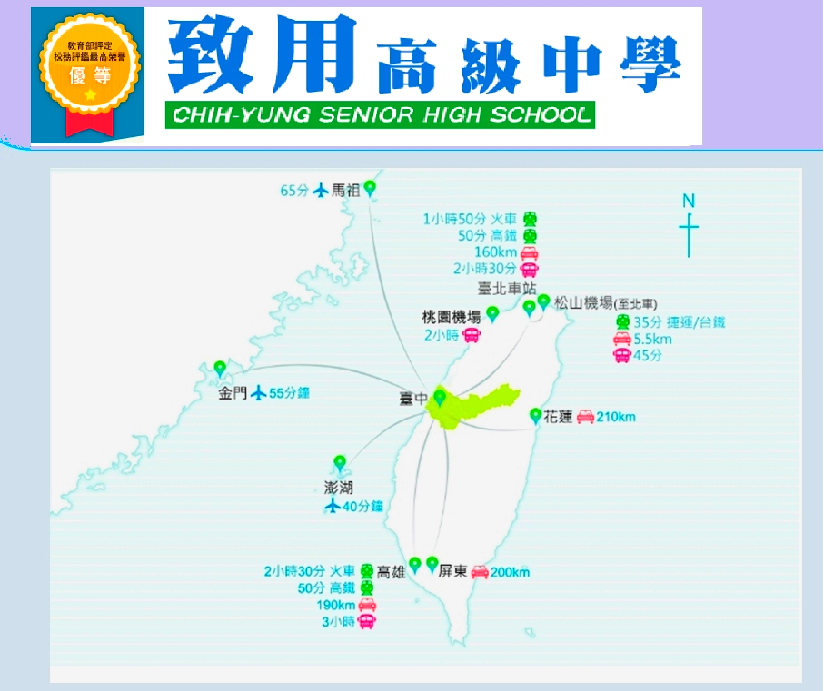

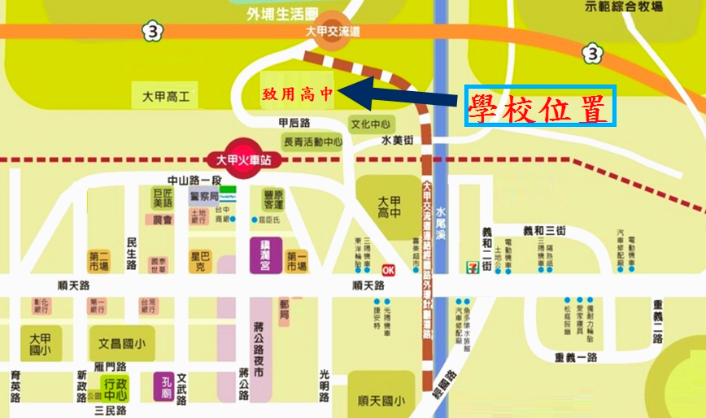

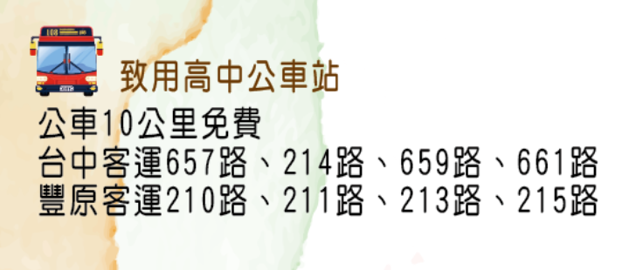

還想更進一步了解 - 就讀致用高中的僑生子弟，可以跟我們聯絡 !! 歡迎立即報名，校方竭誠為您服務。

本校將協助代辦 : 僑健保、居留證、工作證、體檢、營養中餐、存摺 、住宿....等問題， 讓僑生無後顧之憂，專心讀書 / 工作實習。 校方也聘請專業優質師資授課、全力把關協助僑生在台一切生活就學與起居，將每位海外返台僑生子弟當作自己家人一樣照顧。 歡迎華僑子弟光榮返國、開心就學、實習工作，三年存下一桶金收穫滿滿 。

聯絡方式 :
致用高中 國際教育處 & 實習處 建教僑生專班 :

陳添旺 先生 分機 886-4-26872354-150
手機 886-916317883 LINE ID： a0916317883

陳煜弘 組長 分機 886-4-26872354-619
手機 886-989302525 LINE ID： mnbvcxzaq523

Email: mnbvcxzaq523@gmail.com

致用高中網址 : https://www.cycivs.tc.edu.tw/ischool/publish_page/0/
學校地址: 台灣台中市大甲區甲東路512號

通訊軟體聯繫方式 :




Teacher Line School Line

